ACTIVIDAD N°3
“EL SISTEMA DE REPRESENTACIÓN POLÍTICA EN CHILE Y SUS DESAFÍOS PENDIENTES”
ASIGNATURA: HISTORIA, GEOGRAFÍA Y CS. SOCIALES | CURSO: 4° MEDIO | PROFESORA: KATHERINE CERÓN LARA
Nombre: |  | Correo: katherine.ceron@liceo-santacruzdetriana.cl  kathy.ceron@gmail.com  Pie.ltsc@gmail.com
Fecha: |  | Fecha de entrega: hasta el 16 de junio
INSTRUCCIONES:
- Escribir tu nombre y fecha.
- Lee atentamente las instrucciones. Si lo haces puedes desarrollar una buena guía.
- Utiliza destacador, marcando lo que necesites para responder.
- Leer muy atento, si no te queda claro, lee otra vez y las veces que lo necesites.
- Responde utilizando lápiz pasta, negro o azul, no usar lápiz grafito.
- Escribe claro, así leeremos mejor tus respuestas.
- Ahora empieza a trabajar. ¡Éxito!

ACTIVIDAD A DESARROLLAR

Al final de la página nos encontraremos con el significado de las palabras marcadas en rojo en caso de que presentes dudas.
NO OLVIDES UTILIZAR TU LIBRO EN CASO DE DUDAS Y PARA PROFUNDIZAR INFORMACIÓN

- Debes LEER las páginas solicitadas en la guía de contenido (77, 78, 79 y 82) y DESTACAR las ideas más relevantes de los textos.

- Lee el siguiente texto, luego responde las preguntas. (Texto se encuentra en la página 77 de tu libro y las preguntas son la 1 y 3 de la misma página) No olvides destacar lo importante.

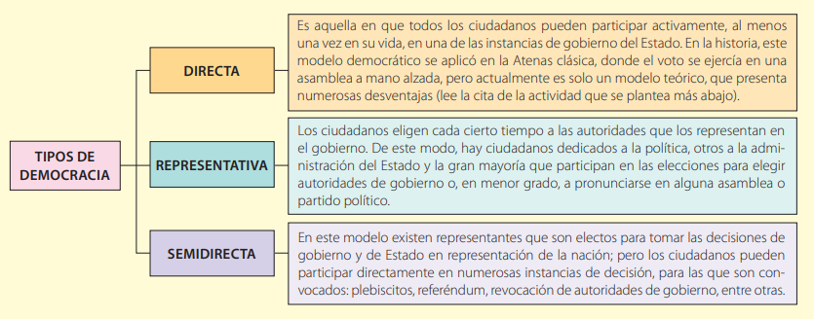
1.- A partir del análisis del esquema: ¿Qué tipo de democracia existe en nuestro país? Fundamenta tu respuesta

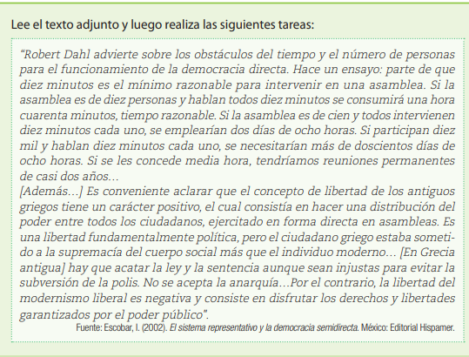
1.- ¿Por qué, para Dahl, la democracia directa es inaplicable actualmente en el mundo?
Elabora una opinión fundamentada respecto del planteamiento de Dahl.

- Observa y analiza el gráfico de CONFIANZA EN LOS PARTIDOS POLÍTICOS (página 82) luego lee texto adjunto “Democracia partidaria” y responde las siguientes preguntas No olvides destacar la información relevante del texto.
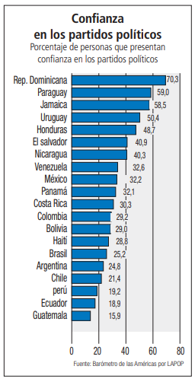
Respecto al texto:
1.- ¿Existe alguna relación entre el sistema electoral y representativo chileno y la adscripción de la ciudadanía con respecto a algún partido? Argumenta tu opinión.

Respecto al gráfico:
1.- ¿Qué factores permiten explicar la baja simpatía política de la ciudadanía con respecto a los partidos chilenos? Elabora una hipótesis.
2.- ¿Qué características presentan los países en que el voto está en sintonía con algún partido político?
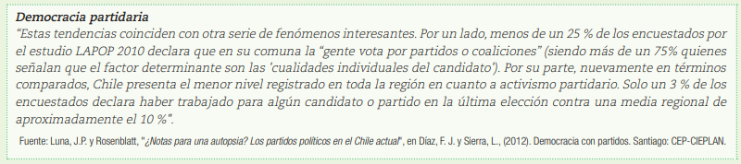
Vocabulario:
ADSCRIPCIÓN: Incorporar a alguien a una entidad.

- SÁCALE FOTOGRAFÍAS A TU TRABAJO Y ENVÍALAS A CUALQUIERA DE MIS CORREOS O A MI WHATSAPP.

